República Dominicana
Ministerio de Medio Ambiente y Recursos Naturales

Términos de Referencia
Preámbulo

Introducción
Estos Términos de Referencia (TdR) son una guía para la elaboración del documento ambiental de proyectos de expendio de combustible. Esta información servirá para la toma de decisiones en el proceso de Evaluación Ambiental para obtener autorización ambiental, según se especifica en la Ley de Medio Ambiente y Recursos Naturales (Ley No. 64-00) y el reglamento de autorizaciones ambientales.
Los diferentes campos de este formulario deberán ser completados con información detallada y precisa del proyecto. Dado que es un instrumento genérico, se debe adaptar a cada proyecto. Cuando el formulario no abarque una información crítica para la toma de decisión la misma debe ser incluida como información complementaria.
Este formulario se corresponde con una evaluación de impactos significativos para un proyecto con categoría B en el Reglamento de Autorizaciones Ambientales, específicamente para expendio de combustible para uso doméstico o vehicular. La autorización que se obtiene en un proyecto de esta categoría, es un Permiso Ambiental, siempre y cuando el análisis de las informaciones indique que el mismo es ambientalmente viable.
- Objetivo general
Identificar, definir y evaluar los impactos ambientales que se generarán en el proyecto, presentando las medidas de mitigación, corrección y/o compensación necesarias para garantizar la menor afectación negativa al entorno, en cumplimiento de la Ley No. 64-00, los reglamentos y las normas ambientales.
- Objetivos específicos y actividades puntuales
i. Evaluar los impactos ambientales significativos asociados al proyecto en todo su ciclo de vida, incluyendo los relacionados con las actividades (aspectos) del proyecto y los vinculados a peligros o amenazas que pudieran generar emergencias o desastres, con el fin de dimensionar sus efectos sobre el entorno.
a. Describir los procesos y características del proyecto, particularmente aquellos que inciden en la calidad ambiental, considerar las actividades que cuentan con indicadores o parámetros de cumplimientos de las normas ambientales.
b. Describir las condiciones ambientales (factores) del área de influencia directa y que puedan ser impactadas por la construcción, operación y abandono del proyecto.
c. Identificar y describir los peligros ambientales (naturales y tecnológicos) y las condiciones de emergencias o desastres provocadas, incluyendo los vinculados a cambio climático, que pueden afectar al proyecto o al área de influencia.
d. Identificar y evaluar los impactos ambientales significativos, a partir de los efectos positivos y negativos de los procesos o actividades (aspectos) del proyecto sobre los factores del ambiente.
ii. Integrar la gestión ambiental al proceso productivo considerando: la optimización en el uso de los recursos naturales, la reducción de molestias a la comunidad, la adaptación al cambio climático, la minimización de afectación a la calidad ambiental y la maximización de los beneficios ambientales y sociales.
a. Establecer los costos de la mitigación y compensación de daños ambientales, internalizándolos en los costos operativos del proyecto.
b. Establecer los mecanismos más eficaces para lograr que la protección del ambiente se incorpore al sistema productivo, considerando la capacitación del personal, el uso de las mejores prácticas y tecnologías disponibles, la transferencia de tecnologías y conocimientos, y la mejora continua.
c. Integrar las preocupaciones sociales y efectos negativos sobre la comunidad a la gestión ambiental del proyecto.
d. Analizar e integrar las mejores prácticas para enfrentar las contingencias provocadas por peligros ambientales y tecnológicos.
iii. Elaborar el plan de manejo y adecuación ambiental (PMAA) organizado de manera coherente, incluyendo las medidas para cada uno de los impactos significativos determinados, los costos específicos de cada medida, responsables de ejecutarla y el costo general del PMAA.
a. Identificar las medidas costo-efectivas para evitar, reducir, mitigar o compensar los impactos ambientales significativos.
b. Establecer los mecanismos de actuación para los diferentes casos de emergencias o desastres identificados (planes de contingencias).
c. Establecer el cronograma, los costos y las personas responsables para garantizar el cumplimiento de las medidas de control indicadas en el PMAA.

Instrucciones
El promotor anexará los documentos solicitados y entregará una (1) copia legible del mismo en físico al Ministerio de Medio Ambiente y Recursos Naturales. Cualquier alteración de los documentos podrá implicar acciones legales y afectar la obtención de la autorización ambiental correspondiente.
- La presente guía Está completada por un equipo de prestadores de servicios ambientales que se encuentre registrado en el Ministerio de Medio Ambiente y Recursos Naturales, este equipo Está contratado por el promotor y/o responsable del proyecto. Todo prestador de servicios ambientales debe contar con la habilitación vigente, para ser responsable de elaborar un determinado tema del estudio ambiental.
- El equipo de prestadores de servicios ambientales está compuesto, por lo menos por: especialista en manejos de sustancias combustibles (ingeniería civil, química, industrial, ambiental u otras afines), especialista en recursos naturales biológicos (biología, forestal, agronomía u otras afines) y especialista en aspectos sociales (sociología, antropología u otras afines).
- Los diferentes campos de los TdR, Están completados en este mismo formulario, de acuerdo a la información solicitada y remitidas a este Ministerio, a través de la Dirección de Servicios y Autorizaciones Ambientales (Ventanilla Única).
- El nombre del promotor del proyecto Está la persona física o moral que propone la realización del proyecto o es responsable del mismo. Es la persona a favor de quien se emitiría la autorización ambiental.
- Si alguna pregunta de los TdR, no corresponde a las características y actividades de su proyecto, se debe indicar que no aplica y que se evaluó la respuesta.
- Los documentos anexos, Están entregados al Ministerio de Medio Ambiente y Recursos Naturales, para ser anexados a su expediente y corroborar la veracidad de estos. Estos Están ingresados a través de la Dirección de Servicios por Ventanilla Única.
- El promotor también debe entregar copias del título de propiedad a su nombre o en caso de compra a terceros, presentar el contrato y título de propiedad a nombre del vendedor.
- Cualquier pregunta acerca de los TdR, por favor comunicarse al Ministerio a la Dirección de Evaluación Ambiental en el número 809-567-4300, extensiones de la Dirección de Evaluación Ambiental, ext. 6220.

Declaración de Impacto Ambiental

Proyecto de expendio de combustible

ESTACION DE SERVICIOS

DON CHUCHO
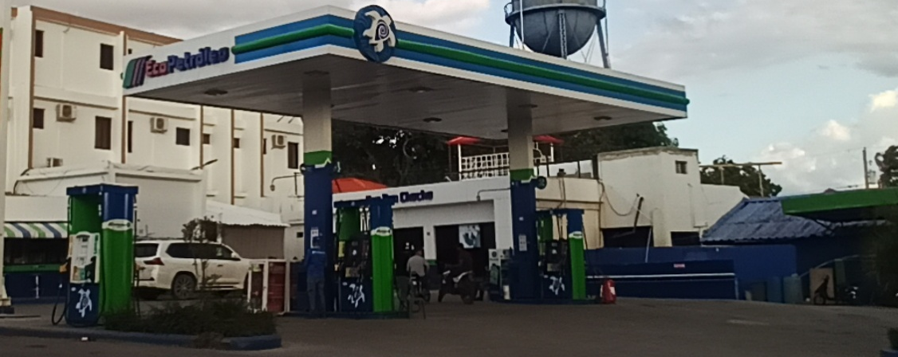

Ave. Proceres de la Restauracion No. 68,
San Ignacio de Sabaneta
Santiago Rodriguez

Estudio elaborado por

Ing ARISMENDI GOMEZ Registro No. 07-390
Ing. ANTONIO GALLO-BALMA Registro No. 15-671

Municipio San Ignacio de Sabaneta
Septiembre 2022

República Dominicana
Ministerio de Medio Ambiente y Recursos Naturales

Declaración de Impacto Ambiental
Expendio de combustible

Datos generales

Datos del proyecto

Nombre del proyecto: ESTACION DE SERVICIOS DON CHUCHO

Código de identificación de proyecto
Tipo/s de combustible/s a manejar |  |  | estaciones de expendio de combustibles
Número de resolución de Ministerio de Industria, Comercio y Mipymes |  |  | ver en anexo constancia de registro de MICM

Localización
Dirección:  Sección:  Paraje/Barrio:  Municipio:  Provincia: | Ave. Proceres de la Restauracion No. 68,  ,  San Ignacio de Sabaneta  Santiago Rodríguez
Parcela y distrito catastral |  | Solar No. 1, Manzana No.1-Prov, DC No. 1, San Ignacio de Sabaneta, Santiago Rodriguez

Números títulos de propiedad
Coordenadas geográficas (UTM) (al menos 4 puntos en formato Nepassist |  | Haga clic aquí para escribir texto.
Punto |  | X |  | Y
E-1 | 19Q | 254460.85 | mE | 2155369.56 | mN
E-2 | 19Q | 254470.79 | mE | 2155340.37 | mN
E-3 | 19Q | 254450.52 | mE | 2155336.65 | mN
E-4 | 19Q | 254423.92 | mE | 2155332.79 | mN
E-5 | 19Q | 254420.41 | mE | 2155355.77 | mN

Extensión del terreno (m²): |  |  | 1,148.92
Inversión total proyecto: RD$ |  |  | 14,000,000.00

Datos del promotor
Promotor (persona moral): | DON CHUCHO SRL
RNC (persona moral): | 1-09-01195-7
Teléfono persona moral1: | 809-382-0344/829-451-1615
Correo electrónico: | alvarezperalta@gmail.com
Promotor (persona física): | Eduardo Jose Alvarez Peralta y/o Juan Jose Alvarez Peralta

RNC:
Cédula: | 402-2516188-0/402-2235632-7
Teléfono persona física 1: | 809-382-0344/829-451-1615
Correo electrónico: | Juanjosealvarezperalta@gmail.com

Descripción del proyecto

Memoria descriptiva de la empresa y el proyecto

Introducción

El proyecto consiste en la Operacion de una ESTACION DE SERVICIOS DON CHUCHO, también esta en proceso de iniciar la remodelación de la parte de lo servicios sin tocar la marquesina y el area de combustible, ver en anexo plano de remodelación de Food Shop, Cafeteria, centro de servicios, area de lavado, con la misma característica. La capacidad de almacenamiento es de 29,000 galones para la venta de combustible blancos, gasolina y diesel tanto regular como Premium, para la zona del entorno y viajeros con servicios de Food shop y lavadero de vehículos sencillo. Dispone 3 dispensadores modernos y digitales y tuberías nuevas de alta seguridad, solo el area de los servicios, la oficina food shop, area de lavado, centro de servicios serán remodelados. En la parte frontal se pondrá areas verdes como jardinera para embellecer el entorno

Justificación

La legislación dominicana requiere que los proyectos existentes de desarrollo ingresen al Sistema Nacional de Gestión Ambiental, establecido a través del ViceMinisterio de Gestión Ambiental de acuerdo con los reglamentos del Ministerio de Medio Ambiente y Recursos Naturales.

El Ministerio de Medio Ambiente y Recursos Naturales, es el organismo rector para el proceso de evaluaciones ambientales de proyectos de inversión, constituyendo el ente normativo que regirá en la aprobación del proyecto y el seguimiento durante la fase de sus operaciones.

También la instalación de la ESTACION DE SERVICIOS, se justifica para la zona debida por varios factores, distancia y el alcance económico de poder comprar cantidad reducida.

Objetivos

Los objetivos de este trabajo es la identificación y evaluación de los impactos de todas las actividades durante la fase de operación, además implementar medidas que permitan su asimilación de forma positiva al medio y así cumplir con la Ley 64-00 sobre Medio Ambiente y Recursos Naturales y sus respectivas Normas ambientales.

También cumplir con la demanda en la zona y el alcance económico de poder comprar cantidad reducida

Política ambiental

- Cumplir con las normas ambientales
- Estructurar un Plan de Manejo y Adecuación Ambiental con las Medidas a implementar para evitar, reducir o mitigar los impactos negativos que pueda producir la instalación de la Estación de Servicios en el entorno.

Número de empleos a generar
Área de trabajo | Número de empleados en construcción | Número de empleados en operación | Número de empleados en el cierre
Directos |  | 18 | 8
Indirectos |  | 4 | 0

Características generales del proyecto

Área del proyecto y sus componentes principales en metros cuadrados
Área o zona | Área de ocupación (m²) | Observaciones sobre el área
Extensión total de terreno | 1,148.92 | Se encuentra en el Municipio San Ignacio de Sabaneta, Distrito Nacional
Área de construcción  (remodelación) | 500.00 | Area de marquesina, área de tanque, oficina, baño, Food Shop, area de lavado de vehículos, caseta de presión, caseta de la planta electrica, caseta bomba de agua, cisterna
Área verde | 200 | Esta área se encuentra en los linderos, jardineras con plantas ornamentales de baja altura
Área de servicios diversos

Distribución general del espacio
Cantidad de islas: | 3 | Dispondrá de 3 islas para dar servicios a 6 vehículos al mismo tiempo  .
Cantidad de surtidores: | 3 | cada Isla tiene un surtidor  2 islas con 4 mangueras ambos lados para Gasolina Regular y Gasolina Premium, Diesel Regular y Diesel Optimo  1 isla con 2 mangueras lados para diesel regular y optimo próximo a la Avenida para vehículos pesados
Cantidad de mangueras: | 20 | cada surtidor tiene 4 mangueras ambos lados, excepto el de la marginal, en la avenida, que solamente vende diesel optimo y regular con 2 mangueras ambos lados.

Tipos de construcción y materiales: se presenta una descripción detallada de las instalaciones

Las instalaciones consisten en:

Area de Construcción: tiene un área de construcción de 500.00 m2, el área de la Estación, incluyendo un área de Food Shop para la venta de comida rápida y bebidas,

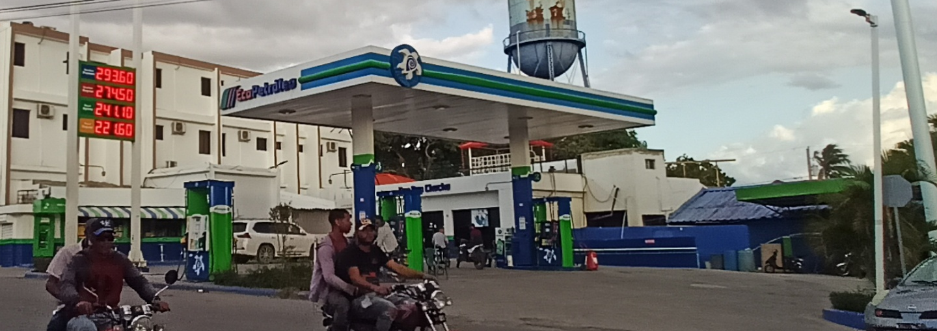
Area de combustible

Capacidad de Almacenamiento: Tiene una capacidad de almacenamiento de 29,000 galones, divididos en 4 tanques, 1 tanque de 8,000 galones para gasolina regular, 1 tanque de 8,000 galones para Diesel regular, 1 tanque de 8,000 galones para gasolina premium y otro de 5,000 galones para diesel optimo,

Area de Despacho: Tiene 3 islas con 3 dispensadores de ambas caras para gasolina regular, Gasolina Premium y diesel Regular y diesel optimo, otro dispensadores con dos mangueras solamente para la venta de diesel regular y diesel optimo próximo a la Autopista, con área de descarga de combustible, 12 parqueos, un Food Shop de comida rápida y bebidas, áreas verdes y Area de lavado de vehículos sencillo.

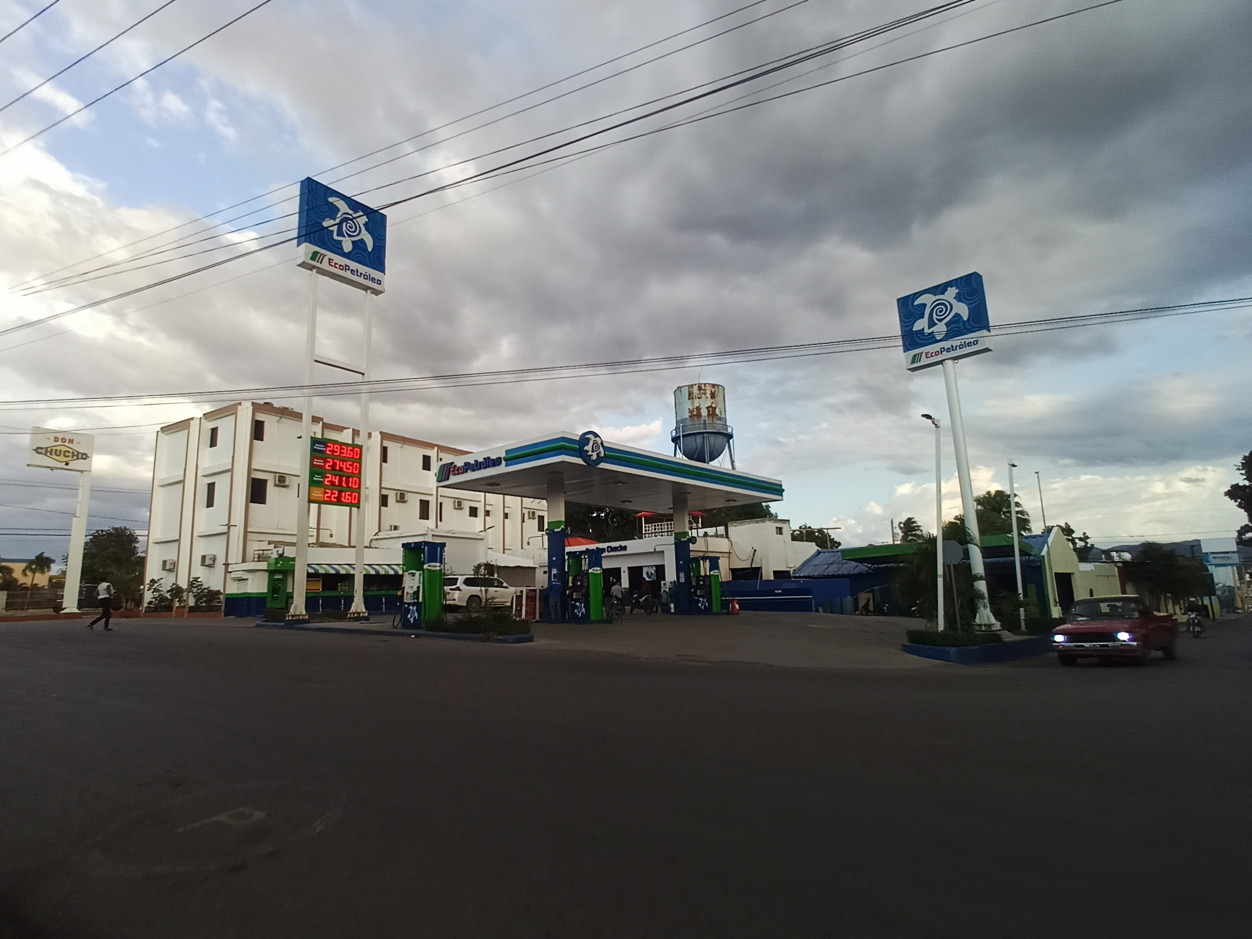

Distribución de las Infraestructura: Las infraestructuras Están diseñadas en hormigón armado y muros de bloques, como las oficinas administrativas, baños, área de Food Shop con venta de comida rápida y bebidas, por otro lado, area de lavado de vehículos (en la fase de remodelación también se integrara una ampliación de area de lavado en la parte oeste para caniones. También se encuentran áreas de soporte técnico de las instalaciones donde se concentran instalaciones electromecánicas, almacén y depósitos. A corto plazo se integraran area comerciales para dinamizar la economía de la zona,

El área de expendio y servido de combustible tiene tres islas con tres dispensadores de servicio simultáneo, con suficiente espacio para facilitar la circulación de vehículos ligeros y pesados. Esta superficie está cubierta por una marquesina y columnas de hormigón, que tiene un intercolumnio de 8.0 m lo que garantiza el servicio de dos vehículos de forma simultánea.

Se ha definido un área de depósito de residuos sólidos en el extremo noroeste de la estación, para su posterior recogida por el Ayuntamiento local. También se proyectan una trampa de grasa y una fosa séptica destinadas a tratar las aguas residuales producidas por las actividades de la estación (solamente aguas residuales de los sanitarios).

Actividades a realizar en cada fase del proyecto

La principal actividad de la Estación depende de una serie de operaciones, las cuales se inician cuando el petróleo crudo es transportado desde los pozos petroleros a las refinerías mediante diferentes medios de conducción y transporte. Los productos refinados son transportados a las terminales de almacenamiento de combustibles de Refinería Dominicana S.A. REFIDONSA) en el Muelle de Haina, desde la terminal local de almacenamiento los combustibles son transportados por tanqueros a las estaciones de servicio, donde se realiza la distribución del combustible, siendo este el objetivo principal del proyecto; además del expendio de combustible, en la Estación de Servicios, se ofrece lubricantes y aditivos.

Fase de operación

- Llenado de los tanques de almacenamiento
- Expendio de combustible
- Inspección y mantenimiento de las instalaciones

Equipos a utilizar en las operaciones de la Estación de Servicios

En la fase de operaciones están frecuentes los camiones tanqueros que abastecerán de combustible la Estación y la distribucion al granel del combustible a traves de los dispensadores.

- Sistema contra incendio. El sistema contra incendio está conformado por 7 extintores de 9 kg, tipo ABC y tipo B para las partes eléctricas, ubicados en zonas estratégicas y de manera visible, un hidrante y una cisterna de 10,000 galones para atender la solicitud de agua fresca ante un conato de incendio. (ver planos anexos)

- Señalización. La estación cuenta con un sistema de señalización tanto vertical como horizontal. Señales horizontales indicando la dirección del flujo vehicular, la indicación de la velocidad máxima permitida dentro de la planta, división de parqueo y la división de los carriles de circulación. Como señalización vertical podemos mencionar, indicación de entrada y salida, límite de velocidad, identificación de los diferentes lugares, indicación de ruta de escape en caso de eventualidad, horario de operación. 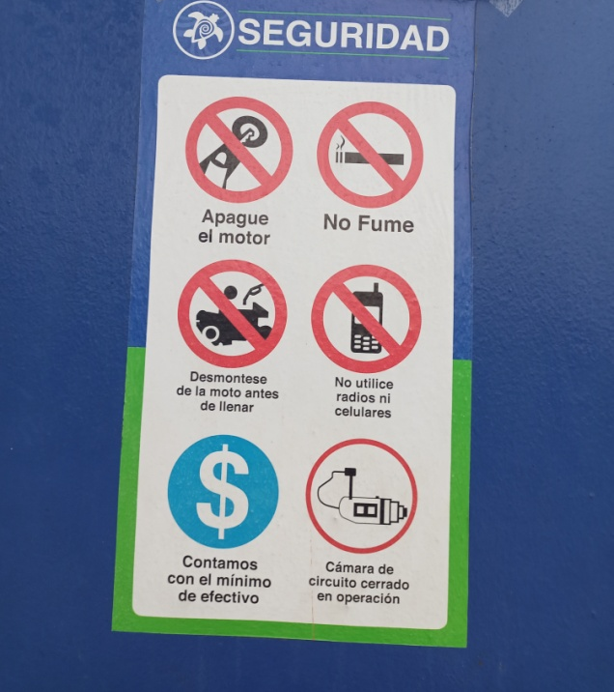
  - Tipo de pavimento: La marquesina tiene una entrada general, con jardines en los laterales, la explanada tiene un área de 80 m², con piso en hormigón armado, Las vías están conformadas por una ruta de entrada y salida pavimentadas en concreto armado, con un ancho para rodadura de 8.00 m, suficientes para transitar dos vehículos pesados en direcciones opuestas sin causar en taponamiento. La instalación también cuenta con un área de parqueo, ubicada delante de la oficina – Food Shop

Almacenamiento de combustible
Combustible | Cantidad de tanques: | Volumen | Tipos de tanque | Observaciones
Gasolina premium | 1 tanque | 8,000 gal | b) Fibra con pared doble | Haga clic aquí para escribir texto.
Gasolina regular | 1 tanque | 8,000 gal | b) Fibra con pared doble | Haga clic aquí para escribir texto.
Diesel premium | 1 tanque | 8,000 gal | b) Fibra con pared doble | Haga clic aquí para escribir texto.
Diesel regular | 1 tanque | 5,000 gal | b) Fibra con pared doble | Haga clic aquí para escribir texto.
Gas licuado petróleo (GLP) |  | gal
Gas natural vehicular (GNV) |  | gal | Elija un elemento. | Haga clic aquí para escribir texto.
Kerosén |  | gal | Elija un elemento. | Haga clic aquí para escribir texto.
Otro |  | gal | Elija un elemento. | Haga clic aquí para escribir texto.
Capacidad total instalada | 29,000 | Gasolina Premium, Gasolina Regular,  Diesel Premium, Diesel Regular

Servicios complementarios
Cafetería y conveniencias: |  | .en el Food Shop (en proceso para remodelar)
Lavacarro sencillo: |  | .lavadero sencillo (en proceso para remodelar)
Lavacarro complejo: |  | .
Cambio de aceite: |  | .
Zona/plaza comercial: |  | .
Otros: Haga clic aquí para escribir texto. |  | .

Sistemas de prevención y control de contingencias y accidentes

Sistemas contra incendios
Tipo de solución | Número de elementos | Capacidad | Especificaciones u observaciones
- Hidrantes | 1 | 1 unidad | Hidrante con 1 boquillas conectada a la cisterna de 10,000 galones para cualquier emergencia
- Extintores | 7 | 9 Kg | 4 extintores de 9 kg, tipo ABC y tipo B para las partes eléctricas, ubicados en zonas estratégicas y de manera visible
 |  | gal | Haga clic aquí para escribir texto.
 |  | gal | Haga clic aquí para escribir texto.

Vol. de cisterna |  |  | 10,000gal
No. de mangueras contra incendio |  |  |  | 2
Potencia de bomba contra incendio |  |  | 3 HP kW | Ubicación de la bomba (UTM) |  | Encima de la cisterna con su tanque de presion
Alarma contra incendio |  |  | Si | Detector de incendio/humo |  | Si
Otros componentes del sistema contra incendios:

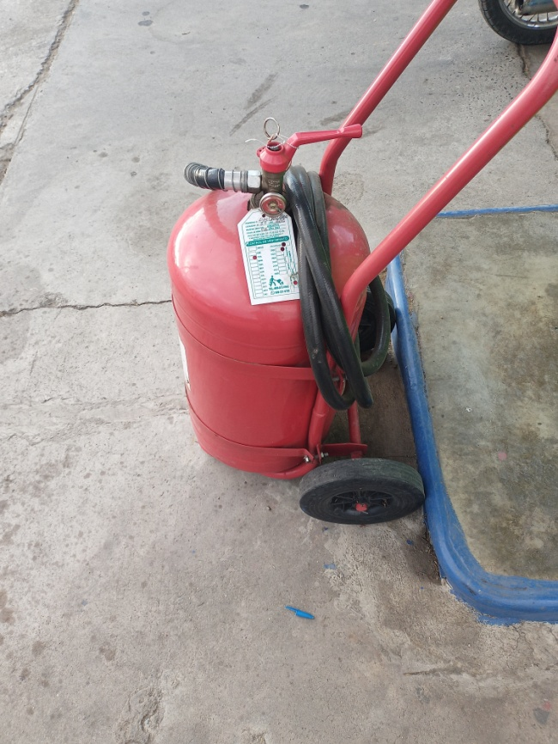

Estimación o cálculo de indicadores de servicios
Servicios | Estimación consumo/generación |  |  | Gestor/disposición
Servicios | Construcción | Operación | Unidad | Gestor/disposición
Agua potable |  | 200 | gal/dia | Conectada a INAPA
Aguas residuales |  | 200 | gal/dia | Las aguas residuales generado en la operación Están tratadas por una cámara séptica de flujo invertido y descargadas a un filtrante luego de su tratamiento
Energía eléctrica |  | 1200 | kW-h/mes | En la fase de operación, la energía electrica Está suministrada por EDENORTE.
Potencia eléctrica instalada (emergencia) | 0 | 20 | kW | se utiliza una planta de emergencia para cuando se va la energía electrica. En la zona contamos con el circuito 24/7
Consumo de combustible | 0 | 30 | gal/mes | El consumo de combustible varia dependiendo de las horas de corte de energía eléctrica, normalmente se va cuando dan mantenimiento en la zona o algunas sobrecargas en la línea de la red electrica

DESCRIPCIÓN DEL AMBIENTE FÍSICO-NATURAL Y SOCIOECONÓMICO

Descripción del medio

Características ambientales del Medio Físico Natural

Zona de Vida.

Según la clasificación de Holdridge, por el comportamiento de la precipitación, la temperatura y la altitud, el proyecto se encuentra en una zona de vida denominada como bosque húmedo subtropical. Las características de esta zona de vida es la siguiente:

Bosque Húmedo Subtropical (Bh-S)

Se extienden en el sur de las vertientes de la cordillera Central cubre los valles de los afluentes de la cuenca del Río Yaque del Sur y de los ríos Ocoa, Nizao y Haina, también en la región sureste, abarca prácticamente toda la llanura Costera del Caribe, entre San Cristóbal, las vertientes de la Cordillera Oriental y San Rafael del Yuma. También comprende porciones de los valles angostos que se encuentran en las vertiente norte y este de la Cordillera Oriental. El área total de esta zona de Bosque Húmedo Subtropical, es la más extensa del país y cubre aproximadamente 22,139 km², que representa el 46.08 % de la superficie del país.

La precipitación anual oscila entre 1,000 a 2,000 mm y una biotemperatura de 18º a 24ºC. La vegetación natural en esta zona de vida se caracteriza por: bosques heterogéneos tales como Capá (catalpa longisima), Swieteniamahogoni (Caoba), Palma Real (Roystonea) entre otras.

La temperatura de esta zona de vida varía según la ubicación de las áreas; las que están cerca de la costa tienen una biotemperatura de 24°C, las que están en las vertientes de las cordilleras tienen biotemperaturamedias disminuyen hasta los 18ºC. La evapotranspiración puede estimarse en promedio como 60% menor que la precipitación media total anual.

Las especies indicadoras de esta zona son: Capá o roble (Catalpa longissina), caoba (Swieteniamahagoni) en terrenos con buen drenaje y la palma real (Roystonea regia) en terrenos calcáreos.

Los pequeños rodales secundarios están formados por especies de Grigrí (Bucida buceras) y arboles aislados de Guácima (Guazumaulmifolia).

El área del proyecto se encuentra ubicada específicamente en una zona de vida de Bosque seco de Transición a Húmedo Subtropical (bs-S), el cual ocupa un área situada al sur de la tierra de zamba y los parajes que rodean la ciudad de San Ignacio de Sabaneta, con una extensión de 30.84 Km² equivalente al 2.68% del territorio de la provincia de Santiago Rodríguez, con predominio de la especie palma cana.

Climatología

La estación de meteorología más cerca es la estación de Mao, los registros de datos son desde el año 1971, hasta el 2000, estos datos fueron promediados durante este periodo.

Precipitación

Estas condiciones generan una marcha anual de las precipitaciones variando entre los 40.20 mm en enero y 221.10 mm en mayo para la estación Mao Valverde, que es la que presenta los más altos valores registrados.

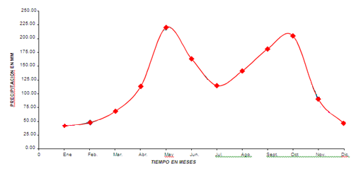

Temperatura

El promedio anual de temperatura en el área del proyecto es de 26.6°C, mientras que los valores máximos promedio alcanzan los 31.50°C y la mínima es de 21.80°C, medido en la estación Mao. En la figura a continuación se puede apreciar el comportamiento durante el año de los valores promedio de temperatura máxima, media y mínima para la estaciones del área de estudio.
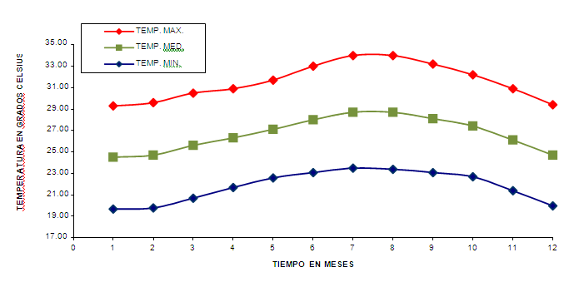
Comportamiento anual de los valores promedio de temperatura máxima, mínima y promedio.

Balance hídrico

PARAMETRO | ENE | FEB | MAR | ABR | MAY | JUN | JUL | AGO | SEP | OCT | NOV | DIC
Precipitación  (mm) | 45.50 | 35.10 | 48.60 | 58.30 | 85.50 | 87.40 | 58.00 | 66.10 | 79.60 | 89.30 | 70.40 | 58.80
Ev. Potencial  ETP(mm) | 166.13 | 196.45 | 220.33 | 246.04 | 266.31 | 293.43 | 304.77 | 298.08 | 272.63 | 234.23 | 191.30 | 159.12
Balance de  Humedad | -120.63 | -161.35 | -171.73 | -187.74 | -180.81 | -206.03 | -246.77 | -231.98 | -193.03 | -144.93 | -120.90 | -100.32

Geología Regional

La geología de la zona del proyecto corresponde a Limolita calcárea, arenisca, conglomerado y caliza dentrítica, (tng’l+ar), son rocas sedimentarias, abundante en la zona de Santiago Rodríguez y en la región noroeste, esas rocas son de la era Terciaria y período Mioceno superior.

Clasificación Edáfica de la Zona (OEA):

Los suelos de la zona son clasificados según la clasificación de la OEA, como suelos denominados Asociación El Cercado – Sabana Larga, esta asociación de suelos situada en el extremo noroccidental de la Cordillera Central, confinada al norte por los suelos suavemente alomados de naturaleza calcárea.

El área de la asociación El Cercado-Sabana Larga (90-93) recibe una precipitación media anual que varía de 1 000 mm. a 1 400 mm., correspondiendo el promedio más bajo a su parte septentrional y el más alto a su porción meridional. La topografía es también irregular; es accidentada en la porción oriental, pero hacia el occidente es de pendientes más suaves y en algunos casos es llano con aisladas elevaciones compuestas por rocas volcánicas y sedimentarias.

Los suelos más extensivos de esta asociación son los correspondientes a los de la serie El Cercado (90) y Sabana Larga (93), pero se han incluido también pequeñas áreas de suelos de la serie Zamba (162) que ocurren al norte de Santiago Rodríguez.

Los suelos de la serie El Cercado (90) se han formado a expensas de materiales., arcillosos de deposición de naturaleza calcárea y de depósitos de gravas de naturaleza volcánica. Son suelos arcillosos, de color pardo muy oscuro y de consistencia dura, que a 15 cm. pasa a arcilla plástica cuando húmeda y dura cuando seca, de color pardo claro, con alguna grava tobácea de color pardo rojizo, limitada cantidad de perdigón pequeño de color negro y escasos nódulos blancos de naturaleza calcárea; a los 45 cm. y hasta profundidades de más de 105 cm. están sustentados por una capa de arcilla friable, de color pardo ligeramente calcárea que contiene cristales de cuarzo y menor cantidad de nódulos calcáreos que la capa anterior.

La topografía de estos suelos varía de llana a ondulada; el drenaje superficial es malo y está determinado por la topografía; su drenaje interno es deficiente y está establecido por la dureza e impermeabilidad de la arcilla del subsuelo, que impide el movimiento interno del agua.

Las condiciones de la zona donde ocurren estos suelos que inicialmente eran de sabana arcillosa, han sido modificadas intensamente por el riego que se utiliza actualmente para la producción de arroz, especialmente en la zona situada al norte de Dajabón. Las áreas que no han sido dotadas de riego se utilizan para pastos, entre los que se destaca la pangola.

Estos suelos tienen semejanza con los de la serie San Juan (127), que ocurren en
El Valle de San Juan (14), y con los de la serie Hato que se presentan en el Pie de Monte de la Cordillera Oriental (9).

Para una mejor y más amplia utilización agrícola de estos suelos con subsuelo duro, es aconsejable el uso de arados toperos o de subsuelo. Con la remoción de los horizontes bajos de los suelos, sin invertirlos, se consigue una modificación de las características físicas de los mismos. Una práctica conveniente para la mayor parte de los suelos de subsuelo firme es el aumento progresivo de la profundidad de las araduras incrementándose anualmente unos 5 cm. Se puede empezar en 25 cm y llegar después de unos años hasta 50 ó 70 cm.

Los suelos de la serie Sabana Larga (93) ocupan, por lo general, la parte central de esta asociación y se han desarrollado a base de materiales sedimentarios y volcánicos al igual que los suelos El Cercado (90). El área en que ocurren estos suelos presenta característica de sabana establecida en grado apreciable por la baja fertilidad inherente de los suelos y por el mal drenaje.

Estos suelos ocupan áreas onduladas con pequeño declive y consisten esencialmente en una capa superior con textura arcillosa, de color pardo muy oscuro, casi negro, muy compacta y con grava angular de naturaleza volcánica, sustentada a poca profundidad por una capa de arcilla olivacea que contiene inclusiones calcáreas; a profundidades de 20 cm. se encuentra el material basal, arenoso, friable y con apreciable contenido de gravas de cuarzo.

El bajo nivel de fertilidad de estos suelos ha orientado su uso a la producción de pastos.

La zona en que existen los suelos El Cercado (90) y Sabana Larga (93) es de naturaleza muy compleja, tanto por la interacción de materiales de diverso origen como por la trama excesiva de las áreas de suelos correspondientes a estas dos series. Esta complejidad se hace más evidente al noreste y hacia el este de Dajabón donde también se presentan pequeñas áreas de suelos poco profundos desarrollados a expensas de tobas volcánicas semejantes a los de la serie La Larga (44), que ocurrenmás extensamente en el Pie de Monte de la Cordillera Oriental y suelos rojos coluviales más profundos de origen ígneo. En esta zona se levantan pequeñas elevaciones formadas por toba volcánica en los bordes y caliza dura en la cima, como sucede en el Cerro de Jácuba.

Otros suelos incluidos en esta asociación son los correspondientes a la serie Zamba (162), que ocurren principalmente al noreste de Santiago Rodríguez. Tienen topografía ondulada con pendientes suaves y presentan características de sabana. Consisten esencialmente en un suelo franco arcilloso calcáreo, de color pardo claro, sustentado a profundidades que varían de 10 a 30 cm. por arenisca dura y de color gris. En algunas áreas se presenta una capa intermedia de arenisca con nódulos calcáreos blandos. Estos suelos, debido a su fertilidad inherente baja y a la dificultad de proveerles de agua mediante riego tienen un potencial agrícola muy bajo.

Clasificación Agroecológico

Según la clasificación agroecológica, por la potencialidad y capacidad productiva de estos suelos, estos suelos son de Clase VII, terrenos no cultivables, aptos solamente para fines de explotación forestal. Se han incluido en esta clase, principalmente zonas de terreno escabroso de montaña, que, por razón de su topografía accidentada y en muchos casos de su pedregosidad efectiva, no resultan aptos para fines agrícolas. Se han incluido así mismo extensas zonas de suelos muy rocosos y poco profundos, correspondientes principalmente a las series Matanzas y Greenville, en las que estos factores limitantes hacen imposibles otra explotación que la forestal, salvo en áreas muy limitadas y con métodos muy primitivos. Comprende esta clase la mayor parte de la Cordillera Central y Septentrional, así como las sierras de Bahoruco y Neiba y los Montes del Seibo. También se incluyen la parte muy rocosa, muy poco profundas y en algunos casos, alomadas, de las plataformas de caliza de arrecife del suroeste de Barahona y del sur de Higuey y la extensa plataforma cársica de los Haitises.
Una zona de condiciones excepcionales y que ha sido incluida en esta clase es las correspondientes a las turbas y turbas mineralizadas; también se han incluido zonas menores de suelos hidromorficos cuyo uso agrícola o ganadero no puede llevarse a efecto con prácticas normales de manejo, pues requieren complejos sistemas de drenaje y riego y elevadas inversiones de infraestructura.

El uso potencial de una gran parte de estos terrenos, si bien es forestal en términos generales, esta limitado por condiciones ecológicas, principalmente de clima y de suelos, las cuales orientan dichas actividades hacia el desarrollo de una cobertura forestal de tipo latifoliado, de conífera o mixto. Es posible que razones de índole ecológica hagan recomendable el uso de algunas de las zonas de esta clase para cultivos de café, pero en este caso es necesario que los mismos se desarrollen y exploten atendiendo a las más estrictas prácticas conservacionistas. Las áreas de suelos residuales sobre caliza pueden dedicarse a fines forestales con prácticas de conservación y aprovechando los depósitos de suelo existente en la roca. La zona de suelos de esta asociación posee un alto grado de estabilidad, no requieren prácticas intensivas de conservación. En el caso de utilizarse económicamente las zonas de turba, éstas requieren medidas muy intensivas y específicas de manejo y conservación.

Hidrología

Hidrología superficial

Desde el punto de vista hidrológico la provincia de Santiago Rodríguez se ubica en la cuenca del rio Yaque del Norte, el cual nace en la cordillera central a 2,580 MSNM tiene una superficie de 7,053 Km2 y su caudal medio es de 80 m3/s.

El recurso hidrológico más próximo al área de influencia del proyecto lo constituye el arroyo Bamban, aproximadamente a mas de 200 metros de distancia,

3.2. Descripción del Medio Biótico

Este estudio incluye el inventario y el análisis de la flora de la zona del proyecto, así como la descripción ambiental. En sentido general, se trata de un área agrícola, grandes extensionesde terrenos agrícola-ganadero, con predominancia ganadería porciones de terrenos de la zona que son dedicados a la agricultura de subsistencia, así como especies que acompañan las diferentes actividades humanas.

Según la clasificación de Holdrigde, la zona de vida de la zona del proyecto es de bosque seco subtropical con la presencia de varias de las especies citadas por ellos en este ambiente.

- Flora

La zona estudiada para la finalidad de esta acción se encuentra ubicada según el sistema de clasificación de Leslie Holdrige en el Bosque Húmedo con tendencia al Bosque Seco; la presencia de especies como la Palma Cana (Sabaldomingensis) y la Caoba Criolla (Swieteniamahagoni) son indicadores de esta transición, aunque cabe destacar que la precipitación anual promedio es más alta que la característica de este tipo ecosistema, estas condiciones pluviométricas se dan por la influencia climatológica de la cordillera Central, muy próxima al lugar.

El terreno es de una topografía regular, con una pendiente muy suave, siendo el punto más bajo de 120 msnm y el más alto 130 msnm que se alcanzan en un pequeño promontorio ubicado en la dirección noreste del terreno bajo estudio. El uso actual del suelo es para crianza de ganado bovino, por lo que predomina en el lugar el pasto.

En el área se encuentran diseminadas algunas especies arbóreas de porte arbustivo como son el Cambrón (Prosopisjuliflora) y el Aroma (Acacia farnesiana).

En el promontorio se encuentra la mayor diversidad de especies florísticas del lugar, se trata de un bosque que aún conserva especimenes de la flora original del área, el mismo esta compuesto básicamente de dos estratos, un estrato superior con presencia de especimenes arbóreos como el Espinillo (Zanthoxylumflavum), el Palo de Campeche (Haematoxyloncampechianum), la Cabra (Buchosia glandulosa), el Guatapanal (Caesalpiniacoriaria) y el Guayacán (Guaiacumofficinale). El sotobosque es un entramado de arbustos, algunos cactus y lianas.

Listado de las Especies de Flora Encontradas en el Área Evaluada y su Periferia.
NOMBRE COMÚN | NOMBRE CIENTIFICO | FAMILIA | STATUS | FORMA
A
Auyama | Cucúrbita pepo | Cocurbitaceae | NT | L
Arrayán | Eugenia glabrata | Myrtaceae | N | Ar
Anón | Annonasquamosa | Annonaceae | NT | A
Aroma | Acacia farnesiana | Leguminosae-mimosoideae | N | A
Aruña gato | Eugenia glabrata | Myrtaceae | N | Ar
Acacia amarilla | Sennasiamea | Leguminosae-caesalpinioideae
Arraijan | Eugenia glabrata | Myrtaceae | N | Ar

B
Brusca | Sennaoccidentalis | Leguminosae-Caesalpinioideae | N | H
Bejuco calzón | Aristolochiabilobata | Aristolochiaceae | E | L
Bejuco Caro | Cissusverticillata | Vitaceae | N | L
Batata | Ipomea batata | Convolvulacae | NT | L
Bruscon | Sennaatomaria | Leguminosae-caesalpinioideae | N | A
Bejuco costilla | Paulliniapinnata | Sapindaceae | N | L
Bejuco indio | Gouanalupoloide | Rhamnaceae | N | L

C
Cadillo de Perro | Pharuslappulanceaus | Poaceae | N | H
Cundeamor | Momordicacharantia | Cucurbitaceae | NT | L
Cabra | Buchosia glandulosa | Malpighiaceae | N | A
Cadillo Tres pies | Pavoniaspinifex | Malvaceae | N | H
Cereza | Malphigiaemarginata | Malpighiaceae | NT | Ar
Caoba Criolla | Swieteniamahagoni | Meliaceae | N | A
Cereza Cimarrona | Malpighiadomingensis | Malpighiaceae | N | Ar
Cambrón | Prosopisjuliflora | Leguminosae-mimosoideae | N | A
Cajuil | Anacardiumoccidentale | Anacardiaceae | N | A
Cayuco | Stenocereusvhystrix | Cactaceae | N | C
Cadillo de gato | Achyrantesaspera | Amaranthaceae | N | H
Campeche | Haematoxyloncampechianum | Leguminosae-caesalpinioideae | N | A
Caimito de perro | Chrysophylumoliviforme | Sapotaceae | N | Ar
Conde | Phoradendrosp | Visaceae | N | Pa

CH
Cha-Cha | Albizialebbeck | Leguminosae-mimosoideae | NT | A

D
Doña Sanica | Lantana sp | Verbenaceae | N | Ar

E
Escoba | Malvastrumsp | Malvaceae | N | H
Escoba amarga | Partheniumhysterophorus | Asteraceae | N | H
Escoba dulce | Gaya occidentalis | Malvaceae | N | H
Espinillo | Zanthoxylumflavum | Rutaceae | N | A

F
Frijol | Cappariscynophallophora | Capparaceae | N | A

G
Guacima | Guazumaulmifolia | Sterculiaceae | N | A
Guayacán | Guaiacum officinalis | Zygophylaceae | N | A
Guatapanal | Caesalpiniacoriaria | Leguminosae-caesalpinioideae | N | A
Guano | Coccothrinaargéntea | Arecaceae | N | P
Guandul | Cajanuscajan | Leguminosae-papilinoideae | NT | Ar
Guayaba | Psidiumguajava | Myrtaceae | N | Ar
Guao | Comocladia glabra | Anacardiaceae | N | Ar

H
Higüero | Cresentiacujete | Bignoniaceae | N | A

J
Jobobán | Trichiliahirta | Meliaceae | N | A
Juana la blanca | Spermacoceassurgens | Rubiaceae | N | H
Juan Prieto | Cordiacurassavica | Boraginaceae | N | Ar

L
Limón Agrio | Citrus aurantifolia | Rutaceae | NT | A
Limoncillo | Melicoccusbijugatus | Sapindaceae | N | A
Lino criollo | Leucaenaleucocephala | Liguminosae-mimosoideae | N | A

M
Maya | Bromeliapinguin | Bromeliaceae | N | H
Mango | Mangifera indica | Anacardiaceae | NT | A
Maguey | Agave sp | Amarilidaceae | N | H
Maraquita (A) | Crotalariafalcata | Leguminosae-Papilionoideae | N | H
Maya (A) | Bromeliapinguin | Bromeliaceae | N | H

N
Naranja Dulce | Citrus sinensis | Rutaceae | NT | A
Naranja Agria | Citrus aurantium | Rutaceae | NT | A
Nim | Azadirachta indica | Meliaceae | IC | A

P
Palo de Leche | Rauvolfiatetraphyla | Apocynaceae | N | Ar
Palma Cana | Sabaldomingensis | Arecaceae | N | P
Pangola | Digitariadecumbens | Poaceae | Ic | L
Penda | Citharexylumfruticosum | Verbenaceae | N | A
Pelo de mico | Melinisrepens | Poaceae | NT | H
Piñón de leche | Jattropha curcas | Euphorbiaceae | NT | A
Pangolilla | Dichantiumaristatus | Poaceae | NT | H
Palo de cruz | Isidora pungen | Rubiaceae | E | Ar

R
Raqueta (A) | Euphorbialáctea | Euphorbiaceae | NT | Ar

S
Sopaipo | Ziziphusreticulata | Rhamnaceae | N | A

T
Tamarindo | Tamarindus indica | Leguminosae-Caesalpiniodeae | NT | A
Tuatúa | Jatrophagossypiifolia | Euphorbiaceae | N | Ar
Tuna brava | Opuntia dillenii | Cactaceae | N | C

U
Uña de Gato | Pisoniaaculeata | Nyctaginaceae | N | Ar L
Uña de gato | Zanthoxylumfagara | Rutaceae | N | Ar

Y
Yerba Amarga | Piquería trinervia | Asteraceae | N | H
Yuca | Manihotesculenta | Euphorbiaceae | NT
Yerba merker | Pennisetumpurpureum | Poaceae | NT | H
Yerba de Guinea | Panicum maximum | Poaceae | NT | H

El uso actual del área del proyecto es de ganadería intensiva, por tal razón en el área a desarrollar en esta primera parte no existen rodales de importancia, solo existen 12 arbole de cambrón y aroma de muy escaso desarrollo, por esta razón no se hace necesario el inventario ni determinación de volumen. La única reserva de vegetación de importancia con predominio de especies de bosque seco que existe en los límites del proyecto será preservada como área verde y recreación del proyecto.

LA FAUNA

Para la evaluación de la fauna se realizaron diversos recorridos por toda el área bajo estudio y en un perímetro de 1000 metros; con la finalidad de buscar e identificar especies. Se encontró una gran diversidad de especies de herpetofauna y pocos insectos, donde se identificaron 30 Especies en total.

La existencia en el lugar de grandes poblaciones de Palma Cana y pequeñas zonas de bosque propician un hábitat adecuado para que se desarrolle la fauna ornitológica, ya que, se puede suplir la demanda de hogar y alimento. Algunas especies de aves son muy abundantes.

La mayor concentración de avifauna se localiza en el pequeño promontorio ubicado en el noroeste, en las Palmas Cana que circundan el área de influencia directa del proyecto y en el bosque que se encuentra en la zona de influencia. Se identificaron además abejas y avispas, una gran población de mosquitos y varias cabezas de ganado en las fincas contiguas al área de acción directa del proyecto.

- La Ornitofauna

El Lugar posee una ornitofauna muy abundante, se identificaron 20 especies, lo que representa el 66.66 % del total de especies, de las cualesel Carpintero (Melanerpesstriatus), la Golondrina (Progne subis) y el Judío (Crotophagaani) son las más abundantes, también el Ruiseñor (Mimuspolyglotos), la Cigua palmera (Dulusdominicus) y el Fraile (Charadriusvociferus) están ampliamente representados. La Tórtola, el Fraile, la ciguita Garganta Amarilla, la Ciguita y el Carpintero todas están protegidos por el Decreto 801 del 2002.

- La Herpetofauna
En toda la zona se identificaron dos especies de lagarto, el Lagarto Verde (Anolis chlopocyanus), el Lagarto común (Anolis cybotes). Estas especies están protegidas por el Decreto 801-02. También se observan la rana EleutherodactylusWeymorei.

- Insectos
En el área bajo estudio se observaron unas 5 variedades de insectos diferentes, algunos de ellos existen en grandes poblaciones, como es el caso del mosquito y la libélula ymariposas, sin contar las termitas.

- Animales de Crianza
Las zonas colindantes al área de influencia directa del proyecto están dedicadas a la ganadería extensiva, ganados vacunos, también algunas aves de corales como gallos y gallinas.

Uso actual del terreno: Comercial
Avenida principal de San Ignacio de Sabaneta, es una zona comercial

Tipo de vegetación existente (en una zona comercial, hay poca vegetación

En caso de existencia de árboles o arbustos en el terreno, especificar las especies existentes y las que serían eliminadas con la implementación del proyecto.

El terreno se encuentra limpio, es un terreno que se dedicaban a la agricultura, después de la compra del terreno, se encuentra limpio, con alguna maleza

Especies de flora existentes en el terreno
Nombre Común | Nombre científico | Cantidad existente | Cantidad a eliminar
Otros

Fauna silvestre existente:

Describir las especies de fauna silvestre existente en el terreno propuesto, mediante evaluaciones u observaciones de campo.
Especies de fauna existentes en el terreno
No. | Nombre común | Nombre científico | Estatus de protección

Daño o posible afectación a ecosistema frágil o especial (insertar fotos del área del proyecto): Haga clic aquí para escribir texto.

Haga clic aquí para escribir texto. | Haga clic aquí para escribir texto.

Hidrología:

Ubicación de pozos de monitoreos | Latitud (mN)  UTM | Longitud (mE)  UTM | Observaciones
Pozo 1: |  |  | Haga clic aquí para escribir texto.
Pozo 2: |  |  | Haga clic aquí para escribir texto.
Pozo 3: |  |  | Haga clic aquí para escribir texto.
Nivel freático (profundidad): | 40 m | Haga clic aquí para escribir texto.
Temperatura: | 24.5°C | Haga clic aquí para escribir texto.

Tipo de geología, rocas y suelos
Tipo de suelo: | VII
pH del suelo: | 6.1-6.5
Tipo de roca: | La geología de la zona del proyecto corresponde a Limolita calcárea, arenisca, conglomerado y caliza dentrítica, (tng’l+ar), son rocas sedimentarias, abundante en la zona de Santiago Rodríguez y en la región noroeste, esas rocas son de la era Terciaria y período Mioceno superior
Otros datos (fallas, morfología, geotecnia, otros):
Haga clic aquí para escribir texto.

Mapas de informaciones geomorfológicas y geológicas relevantes del proyecto (proyecto, fallas, taludes, otros)

Identificación de cuerpos de aguas superficial en un radio de 700m del proyecto. Especificar distancias a la que se encontrará el proyecto de cuerpos de aguas.
Nombre del cuerpo de agua | Tipo  (río, laguna…) | Distancia mínima al proyecto (m) | Condiciones de conservación (preservada o degradación)

Identificación de cuerpos de aguas subterránea en un radio de 700m del proyecto.
Ubicación cuerpo de agua | Tipo  (abierto o confinando) | Distancia mínima al proyecto (m) | Condiciones de conservación (preservada o degradada)
 | Elija un elemento.
 | Elija un elemento.
 | Elija un elemento.

Descripción de infraestructuras y servicios públicos:
En la zona del Municipio San Ignacio de Sabaneta, el agua potable viene del acueducto local, sin embargo, no es constante, la población recurre a veces con camiones, para abastecer de agua, solamente para uso domesticos. El agua de consumo se utilizan botellones de 5 galones filtrada o hervida. La energía electrica proviene de EDENORTE, mediante la red electrica de la CDEEE. La recolección de basura se realiza mediante camiones del ayuntamiento que pasa 2 o 3 veces a la semana, pero el servicios es muy irregular

Agua potable
No. | Fuente de abastecimiento | Fuente | Tipo y capacidad de almacenamiento | Volumen de consumo en m³ por área y/o actividad
1 | Fuentes de agua principal | INAPA | Cisterna, Tinaco | 20 – 30 m3 / mensual solo para uso domestico
2 | Fuentes secundarias de abastecimiento de agua

 | Fases de construcción | Fases de operación
- Medidas de ahorro de agua |  | Disposición de llaves de cierre automáticas para que no se desperdicies agua, además letreros sobre la importancia ahorrar de agua

Aguas residuales:

Estimación de las aguas residuales a ser generadas:
Fase de construcción (m³/día):
Fase de operación (m³/día): 0.7

Descripción del sistema de tratamiento de aguas residuales :
Está compuesto por inodoros y lavamanos. Las líneas de conducción de PVC son de 4” pulgadas, conectadas a una cámara de registro y ventilación. Como sistema de tratamiento se usará una cámara séptica, desde donde se descargarán los efluentes al filtrante. El séptico y el filtrante se ubicarán en el extremo de la instalación, al este de la oficina administrativa.

Lugar de disposición final de aguas residuales tratadas (cuerpo de agua o sistema):
En la fase de operación, Las aguas residuales generadas por las operaciones de la estación se estiman en 0.70 m3/día Están sometidas a un tratamiento primario mediante una cámara séptica y su disposición final Está a las aguas subterráneas a través de un pozo filtrante.

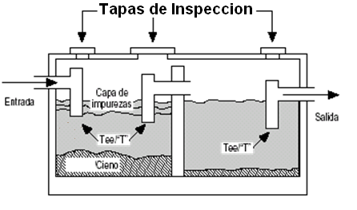

Punto de disposición final o descarga de aguas residuales tratadas (coordenadas UTM) :
19Q 254437 mE, 2155347 mN

Drenaje pluvial:

Descripción del sistema de drenaje pluvial :
Uso de canaletas internas para recoger las aguas pluviales, canalizadas internamente y luego descargadas al drenaje natural de la zona, parte de esas aguas son filtradas en el suelo, ya que no está completamente impermeabilizado los suelos y la textura de esos suelos son muy permeables

Lugar de disposición final de aguas pluviales (dar coordenadas en UTM):
Drenaje natural de la zona, contenes de la calle y drenajes naturales en la zona

Energías (electricidad y combustibles)

Fuente/empresa distribuidora:
EDENORTE, red eléctrica CDEEE

Estimación del consumo de electricidad (kw-h/mes):
1200 KW/mes

Sistemas alternativos o de emergencia de servicio de energía eléctrica:
Planta eléctrica de 20KW

Cantidad y capacidad de tanques de almacenamiento de combustible y energía del sistema alternativo o de emergencia para electricidad
No | Capacidad generación eléctrica (kW) | Tipo de combustible | Modo de almacenamiento de energía primaria | Capacidad de almacenamiento de energía primaria | Consumo por mes (kW-h)
1 | 20 | Gasoil |  | Elija un elemento.
2 |  | Elija un elemento. |  | Elija un elemento.
3 |  | Elija un elemento. |  | Elija un elemento.
4 |  | Elija un elemento. |  | Elija un elemento.
5 |  | Elija un elemento. |  | Elija un elemento.

Residuos sólidos no peligrosos:

Características y manejo de los residuos sólidos no peligrosos
Tipo de residuo | Sector de generación del residuo | Producción (Kg/año) | Nombre del lugar de disposición final y otros datos
Orgánico de proceso productivo | Empleados/visitantes | 500 | Ayuntamiento local
Madera | Poda de las plantas | 200 | Ayuntamiento local
Papel/cartón | Cajas, envolturas fundas de papel | 25 | Ayuntamiento local
Tejido/tela
Plástico | Envases/ mantenimiento | 5 | Ayuntamiento local
Vidrio
Metal | Piezas mantenimiento | 10 | Empresas reciclajes
Otros.
Total de residuos |  | 735

Área de almacenamiento y disposición final de residuos sólidos no peligrosos: (esta deberá ser descrita e identificada en los planos de planta):
En zafacones establecidos en área específicos para ser retirados por el ayuntamiento local

Medidas para el manejo de los residuos sólidos no peligrosos:
Manejo de los desechos sólidos domésticos:
- La basura domesticas, restos de comidas, Están dispuesta en los contenedores; colocados en diversas áreas de forma estratégicas, luego Están almacenadas temporalmente en el área destinada para esta función hasta que sea retirada por el ayuntamiento municipal y llevado al vertedero.

Manejo de los residuos de la poda:
- Recolección de los residuos de la poda de forma manual.
- Traslado en fundas de polietileno de forma manual.
- Los residuos de la poda Están colocados en el área de almacenamiento temporal para ser retirados por el camión del ayuntamiento y llevados al vertedero municipal.

Residuos peligrosos y especiales

Características de los residuos peligrosos
Tipo de residuo peligroso | Sector de generación del residuo | Producción en Kg/año | Observaciones
Corrosivo
Reactivo
Explosivo
Tóxico
Inflamable
Biológico infeccioso
Total de residuos

Medidas para el manejo de los residuos peligrosos:

Lugar de disposición final de residuos peligrosos:

Nombre del gestor de los residuos peligrosos generados en la actividad:

Características de los residuos especiales
Tipo de residuo peligroso | Sector de generación del residuo | Producción en Kg/año | Observaciones
Residuos oleosos | Generador electrico | 8 .00 | Están retirados por un gestor autorizado por la MIMARENA, para tales fines
Residuos electrónicos
Escombros de construcción
Otro r. especial #1 | baterías usadas | 50.00 | Están retornado al suplidor como reciclaje y aplicaciones de descuentos en las nuevas baterías adquiridas
Otro r. especial #2
Total de residuos

Medidas para el manejo de los residuos especiales según el tipo:

Los residuos oleosos Están retirados por un gestor autorizado por la MIMARENA, para tales fines. Se almacenaran en tanques de 55 galones y se colocaran dentro de los cubetos de contención construidos para los tanques de almacenamiento de combustibles de los generadores eléctricos.

Las Baterias descartadas son almacenadas dentro del área del generador, luego son retornado al suplidor como reciclaje y aplicaciones de descuentos en las nuevas baterías

Lugar de disposición final de residuos especiales:
- Los residuos oleosos Se almacenaran en tanques de 55 galones
- Las Baterias descartadas son almacenadas dentro del área del generador

Nombre del gestor de los residuos especiales generados en su proceso productivo:
Los residuos oleosos empresas registradas
Las Baterias descartadas empresas registradas

Otras infraestructuras o servicios aledaños a la instalación:
No. | Nombre del elemento de interés |  | Distancia mínima al proyecto (m) | Observaciones
1 | Línea de transmisión o subestación eléctrica
2 | Acueducto, tanque, bomba de agua potable comunitaria
3 | Centro estudio oficial,
 | Hospital y clínica
 | Alberge oficial de emergencia
4
5
6
7
8

Mapas de informaciones relevantes del proyecto (proyecto, escuelas, hospitales, ríos/cañadas, vías, otros)
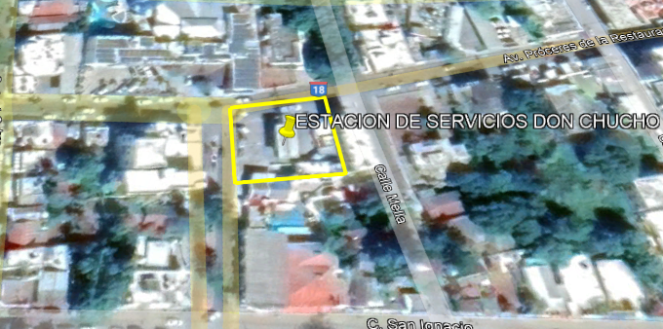
Ubicación del proyecto, entorno

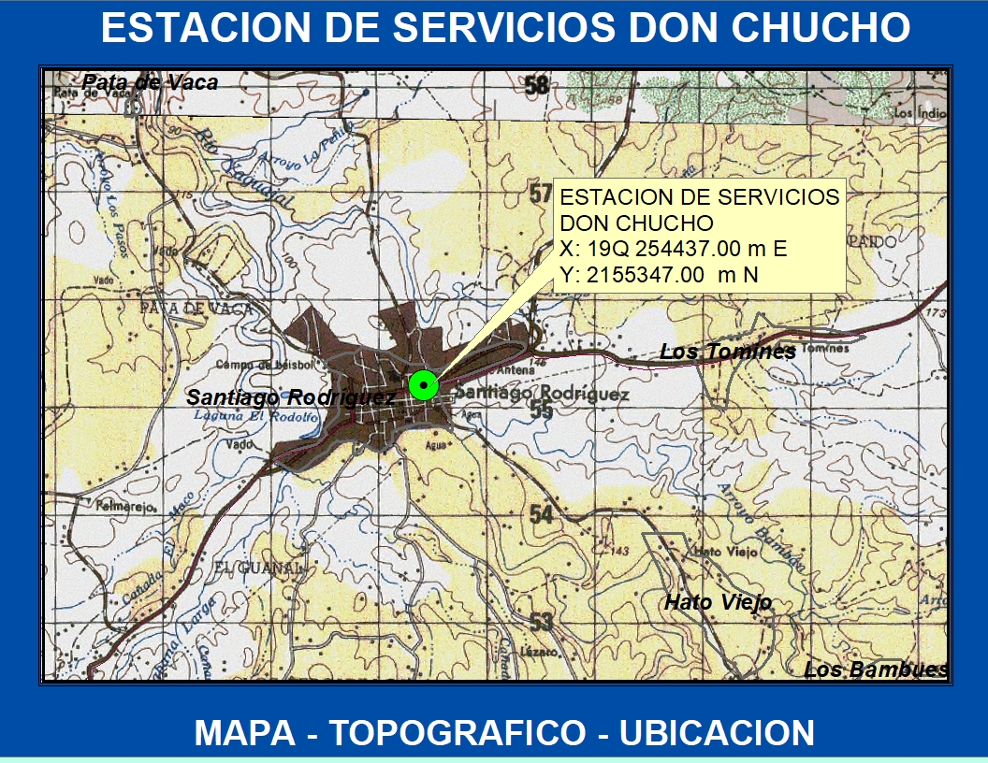
Mapa topográfico y ubicacion

Descripción del entorno social y participación social:

Señalar las principales actividades económicas, sociales y culturales que desarrollan las poblaciones aledañas al proyecto. Se debe incluir: población, formas de organización social y beneficios que puede recibir la misma del proyecto.

Aspectos sociales.

La provincia de Santiago Rodríguez ocupa unos 770 Km² esta integrada por los municipios San Ignacio de Sabaneta como municipio cabecera, Moncion y Villa los Almácigos. El municipio de Sabaneta donde esta localizado el proyecto cuenta con 11 secciones y sus respectivos parajes que se presentan a continuación.

Secciones | Numero de paraje
San Ignacio de Sabaneta | 23
Arroyo Blanco | 26
Las caobas | 18
Los cercadillos | 25
Clavijo | 18
Coqui | 4
Estancia Vieja | 9
Mata de Jobo | 18
Palmarejo | 24
San José | 27
Toma | 29

Población

El municipio de san Ignacio de Sabaneta donde será establecido el proyecto según el censo del 2002 tenia una población de 35,654 habitantes, de los cuales 29,979 pertenecen al área urbana y 33, 650 al área rural, la distribución por sexo en el municipio es de 18,243 hombres y 17, 411 mujeres.

Según la ONE (2005) la provincia de Santiago Rodríguez ocupa el decimo segundo lugar a nivel nacional en niveles de pobreza en la jerarquización de la provincias con respecto a los hogares pobres, con un 59.30 % de hogares pobres en el municipio de Sabaneta.
Salud

En la provincia de Santiago Rodríguez operan unos 26 centro de salud distribuidos en los tres municipios, en el municipio de sabaneta opera el Hospital publico provincial Santiago Rodríguez y treces unidades de atención primaria y cuatro centros privados el hospital recibe entre 5,100 y 5,200 paciente por mes.
Las enfermedades mas frecuentes en el municipio de Sabaneta registrada por el hospital son hipertensión arterial, infección respiratoria, neumonía y enfermedades diarreicas.

Educación

Según datos estadísticos del distrito educativo 09-03 de San Ignacio de sabaneta la matricula a nivel provincial se estima en 14,084 estudiantes distribuidos de la siguiente forma como se presenta a continuación.

Municipio de sabaneta
Publico | Nivel | Urbano | Rural | Total
Publico | Inicial | 163 | 162 | 325
Publico | Básico | 2.219 | 2,272 | 4,491
Publico | Medio |  | 0 | 0
Publico | Laboral | 57 | 0 | 57
Publico | Ed. Adulto | 125 | 0 | 125
Publico | Especial | 31 | 0 | 31
Total |  | 3,968 | 2,858 | 6,825
Privado
Privado | Inicial | 260 | - | 260
Privado | Básico | 527 | - | 527
Privado | Medio | 234 | - | 125
Total |  | 1,021 | - | 234
 |  |  |  | 1,021

Según datos del año escolar 2010-1011 la provincia cuenta con 63 centro de educación.
Actividad Económica.

La economía de la provincia esta fundamentada en el sector primario que corresponde a la producción agrícola pecuaria y forestal a la cual esta vinculada una producción agroindustrial considerada como un sector secundario, seguidas de otras actividades de intercambios de bienes y servicios generados por cientos de establecimientos formales e informales.

Producción pecuaria

La crianza de ganado bovino de doble propósito (Carne y Leche), seguido de la producción avícula y en menor grado la porcina, son las actividades mas importantes a nivel provincial, se estima una producción de 140,000 litros de leche diarios, en los municipios de Sabaneta y Villa Los Almácigos se producen unos 128, litros/días equivalente al 91% de la producción total de la provincia.

El municipio de sabaneta produce unos 90litros/día, el 70% de esta producción es vendida a las empresas procesadoras y un 15% es procesado por las pequeñas empresas de la zona que producen queso en hoja y de freír

La asociación de productores agrícola de la provincia existen 20 proyectos dedicados a la producción avícola con una producción de 36,000 a 45,000 pollos por turno por granja.

La producción agrícola, según las informaciones de la zona agrícola provincial esta constituida por unas 39,159 tareas de diferentes cultivos, ocupando el pasto mejorado para ganado un 23.48%, seguido de la yuca amarga un 15.48% la yuca dulce un 11.81%, el maíz ocupa un 9.5%, la auyama un 6.4% y el arroz un 5.54%.

La producción forestal se desarrolla a través de 152 planes de manejos aprobados y existentes en la provincialos cuales producen un volumen promedio de 2,277.2m³

Agroindustria del Casabe

Según la asociación de productores de casabe de la provincia, existen 50 pequeñas y medianas fabricas de casabe, de las cuales el 64% están ubicadas en el municipio de Moncion, el 30% en Sabaneta y l 6% en Villa los Almácigos.

Entre las medianas y pequeñas fábricas procesan unos 26,000 quintales de yuca mensuales. Esta actividad agroindustrial genera en la provincia unos 1,585 empleos directo y unos 3,500 indirectos.

El 19% de la producción de casabe se exporta y el 81% se vende al mercado local.

Información al público:
(Presentar evidencias de la información al público interesado, especialmente a los vecinos más cercanos del proyecto, mostrar fotos del letrero de información).
Haga clic aquí para escribir texto.

Fotos del proceso de información al público en el área del proyecto.
No Aplica, Es una instalación existente
Haga clic aquí para escribir texto. | Haga clic aquí para escribir texto.

Vista pública
No Aplica, Es una instalación existente

Fecha de la vista pública:

Total de asistencia a vista pública:

Por ciento de personas a favor del proyecto:

Por ciento de personas en contra del proyecto:

Participación del Ministerio:

Dirección Provincial:

Participación Social:

Nivel Central:

Lugar de presentación de vista pública:
Haga clic aquí para escribir texto.

Conclusión del proceso de participación social:
No Aplica, Es una instalación existente

Observaciones del proceso de participación social:
No Aplica, Es una instalación existente

Transcripción de la vista pública
No Aplica, Es una instalación existente

Certificación y no objeciones
Certificaciones y No Objeciones | Fecha de emisión  (dd/mm/año) | Observaciones
Título de propiedad y/o contrato de compra y venta notarizado y legalizado por la procuraduría de la República y a nombre del promotor. |  | Ver en anexo
Resolución del Ministerio de Industria, Comercio y Mipymes |  | Ver en anexo Cosntancia de Registro de MICM
No objeción del Ministerio de Turismo (solo si para ubicadas en polo turístico) |  | Haga clic aquí para escribir texto.

Otras

Haga clic aquí para escribir texto.

Programa de manejo y adecuación ambiental (anexar matriz in extenso en hoja electrónica)

Programa de manejo y adecuación ambiental para la fase de construcción, No Aplica, Es una instalación existente

Fase de construcción
Elemento del medio | Subprograma | Impacto | Medidas | Indicador | Costos ($RD)
Aire | - Control de emisiones  - Control de ruidos  - Haga clic aquí para escribir texto. | - Emisiones de material particulado (polvo)  - Emisiones de gases por vehículos y planta de emergencia  - Ruidos por maquinarias pesadas y generadores eléctricos  - Haga clic aquí para escribir texto. | - Mojar el área no pavimentar y los materiales de construcción que generen polvo cada 24 horas.  - Generador de electricidad con filtros de gases.  - Uso de lona en los camiones que transportan los materiales de construcción.  - Inspección de condiciones mecánicas de vehículos contratados.  - Establecer horario diurno de trabajos de construcción. | Concentración:  - PM₁₀  - NOx  - SOx  - Medición de ruido en tareas de construcción.  - Reportes de quejas por molestas con polvo u olores.  - Cantidad de combustible consumido.
Suelo | - Pérdida de cobertura u ocupación de suelo.  - Control de contaminación del suelo.  - Haga clic aquí para escribir texto. | - Erosión, eliminación de espacio para el desarrollo de árboles y pérdidas de árboles.  - Daños al suelo por residuos sólidos no peligrosos  - Daños al suelo por residuos peligrosos  - Disposición de escombros  - Haga clic aquí para escribir texto. | - Preservación de vegetación no eliminable, siembra de árboles en zona de compensación.  - Clasificación de los residuos no peligrosos y disponer final adecuada y autorizada.  - Clasificación de los residuos peligrosos y disponer a través de un gestor autorizado.  - Escombros eliminados o tratados en lugar de disposición final autorizado. | - Número de árboles y arbustos no eliminados.  - Cantidad de residuos sólidos clasificados.  - Cantidad de residuos sólidos valorizados.  - Cantidad de residuos/desechos peligrosos generados  - Cantidad de residuos/desechos peligrosos tratados  - Cantidad de suelo contaminado removido.  - Cantidad de escombros eliminado
Agua | - Control de contaminación de las aguas superficiales  - Control de contaminación de las aguas subterráneas  - Ahorro de agua | - Contaminación de las aguas superficiales y subterráneas por manejo inadecuado de las aguas residuales.  - Contaminación de aguas superficiales por posible derrame de combustibles y aceites de los equipos.  - Reduce la disponibilidad de agua y compete por uso de agua | - Sistema de tratamiento de las aguas residuales (provisional o no).  - Recoger y disponer adecuadamente derrames de combustibles o aceites en caso de derrames.  - Aplicar tecnologías y técnicas administrativas para reducir el consumo de agua | - Sistema de tratamiento instalado.  - Cantidad de agua tratada.  - Calidad de agua tratada.  - Cantidad de suelo contaminado removido.  - Consumo de agua en construcción
Flora/fauna | - Prevenir daños a la vegetación  - Prevención de daños a animales. | - Modificación de la flora debido desbroce.  - Afectación a la fauna debido cambio el hábitat o por contaminación. | - Siembra compensatoria de árboles eliminados.  - Mejora de área verdes del proyecto | - Número de arbustos resembrados en el área del proyecto y árboles sembrados en zona de compensación
Perceptual | - Alteración del paisaje. | - Afectación de la calidad del paisaje por las acciones constructivas. | - Área verde con especies autóctonas  - Diseño arquitectónico en armonía con el paisaje local | - Se mantiene o mejora la belleza escénica del lugar  - Área verde integrada al proyecto
Socio-económico | - Prevención de molestias a vecinos | - Alteración del transito  - Molestias puntuales por ruidos  - Molestias puntuales por contaminación del aire | - No usar espacio público para la construcción.  - Recoger opinión sobre comportamiento y respecto a vecinos | - Denuncia de molestias  - Resultados de encuestas sobre molestias a la comunidad

Propuesta de un plan de emergencias en construcción: No Aplica, Es una instalación existente

Programa de manejo y adecuación ambiental para la fase de operación
Fase de operación
Elemento del medio | Subprograma | Impacto | Medidas | Indicador | Costos ($RD)
Aire | - Control de calidad de aire  - Control de emisiones de ruidos  - Haga clic aquí para escribir texto. | - Emisiones atmosféricas en la instalación (generadores eléctricos, otros focos contaminantes).  - Contaminación de aire por gases generado en el trasiego de combustible (dispensadores, respiraderos/aliviaderos)  - Ruido  - Haga clic aquí para escribir texto. | - Dar mantenimiento a la planta eléctrica.  - Colocación de chimeneas que no afecte a terceros.  - Trasiego de combustible orientado a minimizar las emisiones.  - Aliviaderos al menos a 0.60m encima de edificio mayor.  - Espacio insonorizado para la planta eléctrica de emergencia.  - Haga clic aquí para escribir texto. | - Programa de mantenimiento según fabricante  - Medición de hidrocarburos, compuestos orgánicos volátiles (COV), CO, NOx, SOx, O₃.  - Estimación de emisión anula de COV  - Chimenea por encima de edificaciones ubicadas a menos de 50m.  - Con el generador eléctrico encendido el ruido no supera los 60dBA.  - Cantidad total de energía eléctrica consumida  - Haga clic aquí para escribir texto. | 100,000
Suelo | - Control de contaminación del suelo.  - Haga clic aquí para escribir texto. | - Daños al suelo por residuos sólidos no peligrosos  - Daños al suelo por residuos peligrosos | - Clasificación de los residuos no peligrosos y disponer final adecuada y autorizada.  - Clasificación de los residuos peligrosos y disponer a través de un gestor autorizado. | - Cantidad de residuos sólidos clasificados.  - Cantidad de residuos sólidos valorizados.  - Cantidad de residuos/desechos peligrosos generados  - Cantidad de residuos/desechos peligrosos tratados  - Cantidad de suelo contaminado removido.  - Haga clic aquí para escribir texto. | 100,000
Agua | - Control de contaminación de las aguas superficiales  - Control de contaminación de las aguas subterráneas  - Ahorro de agua | - Contaminación de las aguas superficiales y subterráneas por aguas residuales.  - Contaminación de aguas por posible derrame de combustibles y aceites de los equipos.  - Reduce la disponibilidad de agua y compete por uso de agua | - Sistema de tratamiento de las aguas residuales operado y mantenidos.  - Recoger y disponer en lugar autorizado, derrames de combustibles o aceites  - Aplicar tecnologías y técnicas administrativas para reducir el consumo de agua  - Monitoreo rutinario de aguas subterráneas en pozos de observación y monitoreo. | - Sistema de tratamiento instalado.  - Cantidad de agua tratada.  - Consumo de agua en operación  - Calidad de agua subterránea en pozos  - Presencia de gases hidrocarburos en pozos  - Haga clic aquí para escribir texto. | 100,000
Flora/fauna | - Prevenir daños a la vegetación  - Prevención de daños a animales. | No existe daño en esta parte, sin embargo existe un programa de jardinera y área verdes | Seguimiento a Jardinería y Área Verdes | Haga clic aquí para escribir texto. | 100,000
Perceptual | - Alteración del paisaje. | - Afectación de la calidad del paisaje por la presencia de la estación. | - Área verde con especies autóctonas  - Diseño arquitectónico en armonía con el paisaje local | - Se mantiene o mejora la belleza escénica del lugar  - Área verde integrada al proyecto | 100,000
Socio-económico | - Prevención de molestias a vecinos | - Alteración del transito  - Molestias puntuales por ruidos  - Molestias puntuales por contaminación del aire | - No usar espacio público Recoger opinión sobre comportamiento y respecto a vecinos | - Libro de denuncia de molestias ambientales de vecinos  - Resultados de encuestas sobre molestias a la comunidad | 50,000

Costo sub-total del PMAA para operación: RD$550,000
Costo total del PMAA : RD$550,000

Propuesta de un plan de emergencias en operación

Preparación y Respuesta ante Emergencias

El propósito del procedimiento de administración de emergencias en caso de incidentes imprevistos, asegura la existencia de una capacidad de reacción ante la ocurrencia de estos eventos, que pueden incluir derrames accidentales de combustibles al suelo y/o subsuelo, condiciones anormales de operación, accidentes y situaciones potenciales de emergencia.
Entre las amenazas más comunes que se pueden verificar en la operación del proyecto, se pueden citar:
- Incendios
- Huracanes
- Terremotos

La organización constituirá un Comité de Seguridad adscrito a la Unidad de Gestión Ambiental del proyecto, para indicar el apoyo permanente a las acciones de seguridad del proyecto, el cual Está responsable de vigilar las prácticas de seguridad, conservar el funcionamiento de los equipos en óptimas condiciones y reportar los resultados de acciones a la UGA.
Las metas primarias Están:

- Integración del Comité de Seguridad.
- Inspección permanente de las condiciones de seguridad.
- Corrección inmediata de riesgos simples como requisito para continuar el trabajo.
- Vigilancia de todos los sitios de trabajo de parte del Comité de Seguridad.
- Reporte inmediato cuando las condiciones anómalas encontradas durante la inspección pongan en peligro la efectividad del sistema de seguridad implantado en el proyecto.

Capacitación en gestión de riesgos
Todo personal gerencial del proyecto recibirá instrucción, y capacitación en seguridad ambiental en forma periódica.
Otros entrenamientos que se contemplan son:
- administración ante eventos de origen natural.
- evaluación de daños y análisis de necesidades para adecuada toma de decisiones.
- auxiliar de primeros auxilios avanzados dentro del complejo.

Daños a personas
En caso de daños directos a las personas físicas se deben seguir los siguientes procedimientos generales:
- Proveer los primeros auxilios.
- Llamar a los servicios de emergencia.
- Informar a la administración de la organización.

PLAN DE CONTINGENCIA EN CASO DE HURACANES
El huracán es la amenaza natural más frecuente en la zona, por lo que se deben establecer las previsiones tendentes a mitigar sus efectos. Se deberá tener presente ante la amenaza:

Materiales y equipos de emergencia en almacén
- Radio de baterías.
- Linternas con baterías.
- Baterías suficientes para radios y linternas.
- Capas de agua y cobertores plásticos para materiales considerados volátiles.
- Contenedores de agua.
- Equipos de primeros auxilios.
- Cajas de herramientas.

Medidas preventivas generales
- Verificar las aspas y elementos móviles diversos.
- Poda de árboles que puedan representar riesgos al personal de la Estación de Servicios.
- Mantener fotos recientes de las infraestructuras para fines de reclamo al seguro.
- Apagar todos los circuitos eléctricos durante el paso del huracán.
- Limpiar el lugar de cualquier material volátil.

Acciones después del paso del huracán
- Se procede a evaluar los daños provocados por el meteoro.
- La gerencia de recursos humanos procederá a normalizar las actividades y el personal del proyecto.
- Se inician los trámites documentales de reclamos al seguro.
- Se levantará un inventario de daños por instalación.
- Hacer contacto con los contratistas y suplidores para iniciar el proceso de reconstrucción.
- El encargado del plan de emergencia actualizará el plan de contingencia basado en la experiencia adquirida con el paso del huracán.

PLAN DE CONTINGENCIA EN CASO DE INCENDIOS:
- La primera acción a tomar es el evacuar a todas las personas fuera de la estación y alejarlas la mayor distancia posible.
- Cerrar todas las válvulas de las tuberías.
- Dar aviso a los bomberos locales, la defensa civil y a el Ministerio de Medio Ambiente y Recursos Naturales.
Los bomberos deberán actuar de la manera siguiente:
- Combatir el incendio desde la máxima distancia posible, o usar boquillas monitoras o soportes de mangueras automáticos.
- Enfriar los recipientes inundándolos con grandes cantidades de agua hasta mucho después de que se haya extinguido el incendio.
- No arrojar agua a la fuente del escape o a los dispositivos de seguridad debido a que puede presentarse la formación de hielo.
- Abandonar el área de inmediato si se escucha un ruido ascendente que surge de los dispositivos de seguridad de ventilación o se nota alguna decoloración en el tanque.
- Para los incendios masivos, usar soportes de mangueras automáticos; si esto no es posible, abandonar el área y dejar que el incendio se extinga.
- Tener presente que cuando ocurre un incendio de tipo LEVE, pueden volar secciones del tanque en cualquier dirección. Evitar solamente los extremos del tanque no debe considerarse como un procedimiento operativo seguro.
- Adiestrar al personal que responde primero a los siniestros a fin de tener en cuenta los riesgos asociados con los incendios de tanques de propano, incluso los incendios de tipo LEVE.
- Asegurarse que el personal encargado de hacer cumplir los códigos del departamento de bomberos se adhieran a las guías generales especificadas por la organización National Fire Protection Association (NFPA, por sus siglas en inglés) para la evaluación y certificación de tanques de Combustible.

PLAN DE CONTINGENCIA EN CASO DE FUGAS:
- La primera acción a tomar es el evacuar a todas las personas fuera de la estación y alejarlas la mayor distancia posible.
- Cerrar todas las válvulas de las tuberías.
- Dar aviso a los bomberos locales, la defensa civil y a el Ministerio de Medio Ambiente y Recursos Naturales.
- Utilizar equipo de protección respiratoria, en espacios confinados con presencia de gas, utilizar máscaras con tanques de oxígeno.
- Se deberá utilizar los equipos de protección corporal adecuados, así como protección para los ojos.
.

Fase de cierre
Elemento del medio | Subprograma | Impacto | Medidas | Indicador | Costos ($RD)
Aire | - Control de calidad de aire | - Riesgos de incendio y/o explosión  - Material particulado y emisiones gaseosas | - Remover tanques. Deben estar totalmente vacíos, limpios (sin combustible) y desconectado.  - Encerrar el área de trabajo y humedecerla.  - Medir PM₁₀ y compuestos orgánicos volátiles (COVs). | - Tanques removidos y en superficie  - Concentración de PM₁₀  - Concentración de COVs | 100,000.00
Suelo | - Manejo de la calidad del suelo | - Contaminación de suelos. | - Determinar condiciones ambientales en que se encuentra el área, al momento del cierre  - Retirar todo el suelo o material en contacto con los tanque y contaminado  - Disponer mediante gestor autorizado el manejo de residuos contaminados con hidrocarburos.  - Restaurar el área afectada con material de características predominante en el área.  - Clausurar los drenajes y retirar los conductos | - Cantidad de escombros generados  - Cantidad de suelo o materiales contaminado removidos  - Nombre y número de autorización del gestor autorizado de sustancia peligrosa (para suelo contaminado y residuos/desechos peligrosos  - Suelo recuperado y sin hundimiento. | 200,000.00
Agua | - Manejo de las aguas residuales y drenaje | - Contaminación de agua superficial y subterránea | - Calidad del agua en pozos de monitoreo y observación.  - Calidad de agua en sistema de tratamiento de aguas residuales | - Resultado de monitoreo para aguas residuales industriales y domésticas  - Resultados calidad de agua en pozos de observación y monitoreo. | 100,000.00
Perceptual | - Manejo del medio perceptual |  | - Informar a las autoridades y a la comunidad el uso futuro del lugar | - Lugar recuperado y arborizado | 100,000.00
Socio-económico | - Medidas socioeconómica | - Afectación a población circundante. | - Implementar estrategia de información y divulgación, que incluya como mínimo el desmantelamiento y restauración y el procedimiento para la atención de sugerencias, quejas y reclamos de la comunidad. | - No existen quejas de la comunidad | 50,000.00

Resumen del Programa de manejo y adecuación ambiental para la fase de operación
Elemento del medio | Identificación de Impactos y Medidas de Mitigación
Elemento del medio | Impacto global | Monitoreo | Responsable | Costo ($RD)
Agua | - Contaminación de las aguas superficiales y subterráneas por aguas residuales.  - Contaminación de aguas por posible derrame de combustibles y aceites de los equipos.  Reduce la disponibilidad de agua y compete por uso de agua | - Sistema de tratamiento instalado.  - Cantidad de agua tratada.  - Consumo de agua en operación  - Calidad de agua subterránea en pozos  - Presencia de gases hidrocarburos en pozos | Promotor/Encargado de la Estación de Servicios | 100,000.00
Aire | - Emisiones atmosféricas en la instalación (generadores eléctricos, otros focos contaminantes).  - Contaminación de aire por gases generado en el trasiego de combustible (dispensadores, respiraderos/aliviaderos)  - Ruido  - Haga clic aquí para escribir texto. | - Programa de mantenimiento según fabricante  - Medición de hidrocarburos, compuestos orgánicos volátiles (COV), CO, NOx, SOx, O₃.  - Estimación de emisión anula de COV  - Chimenea por encima de edificaciones ubicadas a menos de 50m.  - Con el generador eléctrico encendido el ruido no supera los 60dBA.  - Cantidad total de energía eléctrica consumida | Promotor/Encargado de la Estación de Servicios | 100,000.00
Suelo | - Daños al suelo por residuos sólidos no peligrosos  - Daños al suelo por residuos peligrosos | - Cantidad de residuos sólidos clasificados.  - Cantidad de residuos sólidos valorizados.  - Cantidad de residuos/desechos peligrosos generados  - Cantidad de residuos/desechos peligrosos tratados  - Cantidad de suelo contaminado removido. | Promotor/Encargado de la Estación de Servicios | 100,000.00
Flora/Fauna | No hay impactos | - Área verde integrada al proyecto | - Promotor/Encargado de la Estación de Servicios | 100,000.00
Paisaje | - Afectación de la calidad del paisaje por las acciones existente (estación) | - Se mantiene o mejora la belleza escénica del lugar  - Área verde integrada al proyecto | - Promotor/Encargado de la Estación de Servicios | 100,000.00
Socio económico | - Alteración del transito  - Molestias puntuales por ruidos  - Molestias puntuales por contaminación del aire | - Libro de denuncia de molestias ambientales de vecinos  - Resultados de encuestas sobre molestias a la comunidad | - Promotor/Encargado de la Estación de Servicios | 50,000.00
Total |  |  |  | 550,000.00

Resumen de contingencias y adaptación al cambio climático
Elemento del medio | Nombre del subprograma | Afectación | Medidas | Costos ($RD)
Vientos fuertes / Huracanes/  inundaciones | Plan de contingencia en caso de huracanes | Proyecto y población del entorno | Medidas preventivas generales  - Verificar las aspas y elementos móviles diversos.  - Poda de árboles que puedan representar riesgos al personal de la Estación de Servicios.  - Mantener fotos recientes de las infraestructuras para fines de reclamo al seguro.  - Apagar todos los circuitos eléctricos durante el paso del huracán.  - Limpiar el lugar de cualquier material volátil.  Acciones después del paso del huracán  - Se procede a evaluar los daños provocados por el meteoro.  - La gerencia de recursos humanos procederá a normalizar las actividades y el personal del proyecto.  - Se inician los trámites documentales de reclamos al seguro.  - Se levantará un inventario de daños por instalación.  - Hacer contacto con los contratistas y suplidores para iniciar el proceso de reconstrucción.  - El encargado del plan de emergencia actualizará el plan de contingencia basado en la experiencia adquirida con el paso del huracán. | 200.000.00
Sismos | Plan de contingencia en caso de Sismos | Proyecto y población del entorno | Bajo techo  - Conserve la calma y tranquilice a las personas de su alrededor.  - Si tiene oportunidad de salir rápidamente de las edificaciones hágalo inmediatamente, pero en orden. Recuerde: No grite, No corra, No empuje, y diríjase a una zona segura.  - No utilice los elevadores.  - Aléjese de libreros, vitrinas, estantes u otros inmuebles que puedan deslizarse o caerse, así como de las ventanas, espejos y tragaluces.  - En caso de encontrarse lejos de una salida, ubíquese debajo de una mesa o escritorio resistente, que no sea de vidrio, cúbrase con ambas manos la cabeza y colóquelas junto a las rodillas. En su caso, diríjase a alguna esquina, columna o bajo del marco de una puerta.  - Una vez terminado el sismo desaloje el inmueble y recuerde No grite, No corra, No empuje.  Después del Terremoto  1. Efectúe con cuidado una completa verificación de los posibles daños de la estación.  2. No encienda cerillos, velas, aparatos de flama abierta o aparatos eléctricos, hasta asegurarse de que no haya fuga de gas.  4. En caso de fugas de agua o gas, repórtelas inmediatamente.  5. Compruebe si hay incendios o peligro de incendio y repórtelo a los bomberos.  6. Verifique si hay lesionados y busque ayuda médica de ser necesaria.  7. Evite pisar o tocar cualquier cable suelto o caído.  8. Limpie inmediatamente líquidos derramados como medicinas, materiales inflamables o tóxicos.  9. No coma ni beba nada contenido en recipientes abiertos que hayan tenido contacto con vidrios rotos.  10. No use el teléfono excepto para llamadas de emergencias; encienda la radio para enterarse de los daños y recibir información. Colabore con las autoridades.  11. Esté preparado para futuros sismos (réplicas). Las réplicas, generalmente son de menor intensidad que la sacudida principal pero pueden ocasionar daños adicionales.  12. No propague rumores.  13. Aléjese de los edificios y estructuras dañadas.  14. Verifique los estantes y alacenas, ábralos cuidadosamente, ya que le pueden caer los objetos encima.  15. En caso de quedar atrapado, conserve la calma y trate de comunicarse al exterior golpeando con algún objeto. | 200,000.00
Incendios/  Descargas eléctricas | Plan de contingencia en caso de incendios | Proyecto y población del entorno | - La primera acción a tomar es el evacuar a todas las personas fuera de la estación y alejarlas la mayor distancia posible.  - Cerrar todas las válvulas de las tuberías.  - Dar aviso a los bomberos locales, la defensa civil y a el Ministerio de Medio Ambiente y Recursos Naturales.  Los bomberos deberán actuar de la manera siguiente:  - Combatir el incendio desde la máxima distancia posible, o usar boquillas monitoras o soportes de mangueras automáticos.  - Enfriar los recipientes inundándolos con grandes cantidades de agua hasta mucho después de que se haya extinguido el incendio.  - No arrojar agua a la fuente del escape o a los dispositivos de seguridad debido a que puede presentarse la formación de hielo.  - Abandonar el área de inmediato si se escucha un ruido ascendente que surge de los dispositivos de seguridad de ventilación o se nota alguna decoloración en el tanque.  - Para los incendios masivos, usar soportes de mangueras automáticos; si esto no es posible, abandonar el área y dejar que el incendio se extinga.  - Tener presente que cuando ocurre un incendio de tipo LEVE, pueden volar secciones del tanque en cualquier dirección. Evitar solamente los extremos del tanque no debe considerarse como un procedimiento operativo seguro.  - Adiestrar al personal que responde primero a los siniestros a fin de tener en cuenta los riesgos asociados con los incendios de tanques de propano, incluso los incendios de tipo LEVE.  - Asegurarse que el personal encargado de hacer cumplir los códigos del departamento de bomberos se adhieran a las guías generales especificadas por la organización National Fire Protection Association (NFPA, por sus siglas en inglés) para la evaluación y certificación de tanques. | 100,000.00
Fugas | Plan de contingencia en caso de fugas | Proyecto y población del entorno | - La primera acción a tomar es el evacuar a todas las personas fuera de la estación y alejarlas la mayor distancia posible.  - Cerrar todas las válvulas de las tuberías.  - Dar aviso a los bomberos locales, la defensa civil y a el Ministerio de Medio Ambiente y Recursos Naturales.  - Utilizar equipo de protección respiratoria, en espacios confinados con presencia de gas, utilizar máscaras con tanques de oxígeno.  - Se deberá utilizar los equipos de protección corporal adecuados, así como protección para los ojos.

Mapas, planos y fotografías del proyecto

Mapas cartográficos de la ubicación del proyecto y elementos de interés (incluir elementos de interés ambiental (cuerpos de agua, pozos de agua subterránea, escuelas, hospitales, entre otros).

Planos del proyecto y ubicación de los principales componentes de interés ambiental y de seguridad.

Declaración de compromiso y responsabilidad del promotor
Yo, Eduardo Peralta, promotor del proyecto ESTACION DE SERVICIOS DON CHUCHO, doy fe de que las informaciones aquí presentadas son veraces, y reflejan el conocimiento técnico actual respecto al proyecto.
Firma __________________________
Lugar Santiago Rodriguez
Fecha 10/09/2022

Anexos

Cedula del Promotor
Certificacion de Industria y Comercio
No Objecion de Ayuntamiento, Bomberos y Defensa Civil
Titulo de propiedad
Plano del Proyecto

Lavacarro sencillas son unidades de lavado de vehículos manual o automática para lavado interno y externo. Los lavacarros complejos son los que tienen capacidad de lavado y engrasado de vehículos, incluyendo vehículos pesados.
Considerar las condiciones de protección y vulnerabilidad de las especies (hacer referencia a la lista de especies protegidas/lista roja).
El Ministerio de Medio Ambiente y Recursos Naturales tiene la facultad de solicitar información adicional en caso de ser necesario.

